МИНИСТЕРСТВО НАУКИ И ВЫСШЕГО ОБРАЗОВАНИЯ
РОССИЙСКОЙ ФЕДЕРАЦИИ

Новомосковский институт (филиал)
федерального государственного бюджетного образовательного учреждения высшего образования «Российский химико-технологический университет
имени Д.И. Менделеева»

Кафедра
«Вычислительная техника и информационные технологии»

Лабораторная работа № 3

по дисциплине «ПАСОИУ»

на тему «Эскизное проектирование программного обеспечения автоматизированной ситемы»

Преподаватель Ткаченко А.Д. личная подпись, дата
Студент Бицура М.С.
личная подпись, дата
Группа АС-22-1

г. Новомосковск
2025г.
UML диаграмма представлена на рисунке 1.
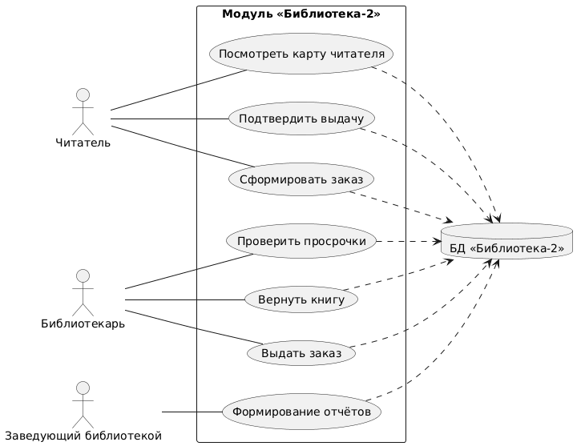
Рисунок 1 - UML диаграмма

Действующие лица
– Читатель (клиент) — просматривает карту, формирует заказ, подтверждает выдачу по коду, получает книги.
– Библиотекарь — проверяет просрочки, выдаёт заказ по коду, принимает возврат книг.
– Заведующий библиотекой — формирует и печатает отчёты.
– База данных — хранит книги, экземпляры, читателей, заказы, выдачи, отчёты.

Варианты использования
– просмотр карты читателя;
– поиск литературы и формирование заказа;
– подтверждение выдачи по коду (клиентом);
– выдача заказа (библиотекарем);
– возврат книги (приём возврата библиотекарем);
– проверка просрочек;
– формирование и печать отчётов;
– регистрация;
– аутентификация;
– чтение данных из БД;
– сохранение данных в БД.

Вариант использования «Формирование заказа»
Краткое описание. Читатель ищет доступные экземпляры и формирует заказ; система генерирует код подтверждения.
Основной поток событий
– система проверяет аутентификацию;
– пользователь вводит критерии поиска (название, автор, ISBN, инв. номер, жанр);
– система считывает из БД книги и доступные экземпляры;
– пользователь выбирает экземпляры и подтверждает;
– если ошибка ввода, то альтернативный поток – сообщение о некоректности ввода и повторный ввод или завершение работы;
– если нет требуемых экземпляров – сообщение об отсутствии экземпляров, повторный ввод или завершение работы;
– система создаёт заказ и позиции, генерирует код подтверждения XXXX-XXXX и сохраняет;
– система показывает код и инструкцию «предъявить код библиотекарю».
Альтернативные потоки
– нет доступных экземпляров — система сообщает и предлагает изменить запрос;
– некорректные данные — сообщение об ошибке и повтор ввода.
Предусловия
– читатель аутентифицирован.

